Lab01 資料庫與SQL

** 學完本章節，請在電腦上實作練習，並將 xxx.sql 檔儲存。

** 完成後請上傳 word 及 .sql檔到Tronclass作業

1. 資料庫(Database: DB)是什麼 ? 以圖說明 DB架構。

Ans:

Data, Database, Database Management System

讓許多人安全且方便地存取大量的資料

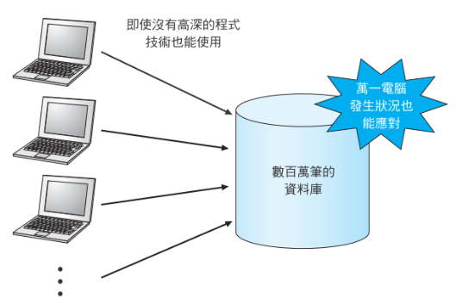

1. 何謂DBMS ? 具有什麼類型? DB與 DBMS 的差異為何，請說明。

Ans:

(1)資料庫管理系統(DBMS)

(2)階層式資料庫（Hierarchical Database：無特定的簡稱）

關聯式資料庫（Relational Database：RDB）

物件導向式資料庫（Object Oriented Database：OODB）

XML 資料庫（XML Database：XMLDB）

鍵值式資料儲存（Key-Value Store：KVS）

(3) DB是按照一定數據結構來組織、存儲和管理數據的容器。它是存儲數據的地

方，可以包含各種數據類型，例如文字、數字、圖片等，資料庫的目的是為了

高效地存取和管理數據。

DBMS是一套軟體，用於創建、維護和操作資料庫(DB)，提供一種系統化的方

法來管理資料庫中的數據，包括數據的存儲、檢索、更新和管理。

1. 請以圖示說明資料庫與資料表的關係

1. 請寫出SQL全名。 所謂"標準的SQL " 是指什麼? 請說明。

Ans:

(1)SQL（Structured Query Language）

(2)一組正式定義的結構式查詢語言 (SQL) 的準則。

美國國家標準協會 (ANSI) 和國際標準組織 (ISO) 在 1986 年採用了 SQL 標準

1. SQL 敘述是如何分類 ? 請說明。

Ans:

1. DDL（Data Definition Language）

2. DML（Data Manipulation Language）

3. DCL（Data Control Language）

SQL是以數個關鍵字（Keyword）、再與資料表名稱或欄位名稱組合成1段完整的語句（SQL 敘述），以這樣的方式描述操作的內容

1. 基本SQL撰寫規則? 請試著寫一個 建立資料庫 shop（CREATE DATABASE 敘述）在MySQL/MariaDB 中。 [ 檔名: C01_Q6.sql ]

Ans:

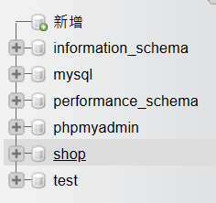

1. 請參考 List1_2.sql ，以 CREATE TABLE 敘述在資料庫中建立如下資料表Shohin。 請將MYSQL上的資料表結構截圖下來。 [ 檔名: C01_Q7.sql ]

CREATE TABLE Shohin

(shohin_id CHAR(4) NOT NULL,

shohin_name VARCHAR(100) NOT NULL,

shohin_catalg VARCHAR(32) NOT NULL,

sell_price INTEGER,

buying_price INTEGER,

reg_date DATE,

PRIMARY KEY (shohin_id)) DEFAULT CHARSET=utf8;;

Ans:

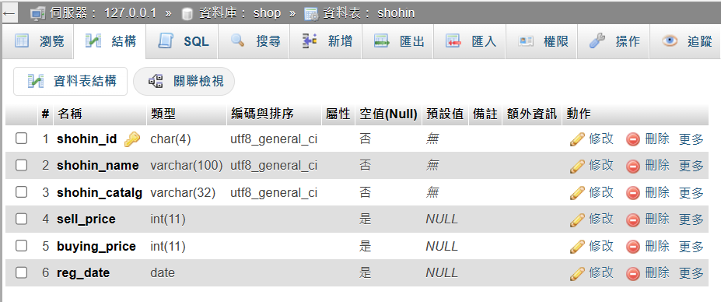

1. 請問上面的資料表Shohin 哪些欄位有設定條件約束 ? VARCHAR 與INTEGER 型別有何不同? 哪一個欄位是主鍵(Primary key)?

Ans:

(1)shohin_id、shohin_name、shohin_catalg有設定條件約束

(2) VARCHAR型別-和CHAR型別同樣是用來儲存字串的欄位所指定的型別，亦屬於字串型別

INTEGER 型別-用來儲存整數的欄位所指定的資料型別，屬於數值型別，不能存入帶小數的數值

(3)shohin_id是主鍵(Primary key)

1. 新增資料至資料表 Shohin 中 (Hint: List1-6) [ 檔名: C01_Q9.sql ]

Ans:

1. 請試著修改以下資料表結構 (Alter Table)，再打開Shohin 資料表結構來觀察。請將MYSQL上的資料表結構截圖下來 [ 檔名: C01_Q10.sql ]

ALTER TABLE Shohin ADD COLUMN shohin_info VARCHAR(100);

Ans:

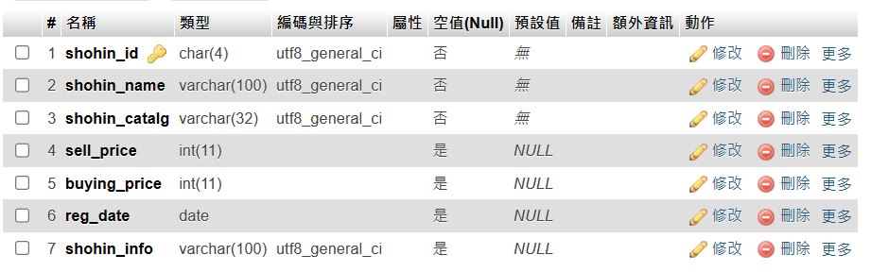

1. 請問SQL 敍述如何註解? 資料表要怎麼重新命名?

Ans:

(1)單行註解: -- (註解)

多行註解: /*

(註解)

*/

1. 請使用DROP TABLE 敘述刪除資料表 Shohin。

Ans:

